國立中興大學交通路線圖
台中市南區國光路250-1號 TEL:(04)2287-0180
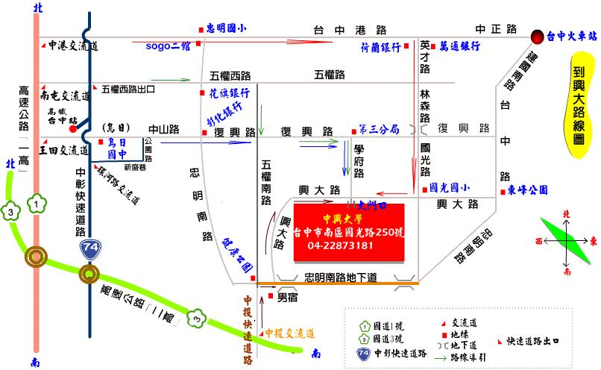

交通資訊：
(1)自行開車：憑議程表可於論壇期間於興大校園內免費停車，論壇當天請務必攜帶。
1.走國道一號(中山高速公路)
中港交流道：
178.6K 處下(台中/沙鹿)交流道，往台中市方向，進中港路，直行至英才路口右轉，續接林森路、國光路，在國光路與興大路交接口處再右轉，前行約一百公尺 左手邊即中興大學校門口。
2.走國道三號(福爾摩沙高速公路)
中投交流道：
循63號公路在209.0K處下交流道，走中投快速道路，往台中大里的方向，快速道路接五權南路，右轉忠明南路再左轉興大路，即可達中興大學校門口。
(2)搭乘大眾運輸工具：
轉搭公車到中興大學
請您準備20元零錢，至台中火車站對面的台中客運總站搭乘台中客運33、35號公車,或至台中火車站斜對面的統聯客運總站搭乘統聯客運73號公車，在中興大學站下車，走路橫越校區至獸醫教學醫院約15分鐘。或搭乘台中客運999往埔里，在獸醫教學醫院或中興大學站下車。
轉搭計程車到中興大學
可在台中火車站前搭計程車到中興大學獸醫教學醫院（國光路及忠明南路交叉口），計程車車資跳表約110~130元。
中興大學校園地圖：
